АДМИНИСТРАЦИЯ
БЕРЕСЛАВСКОГО СЕЛЬСКОГО ПОСЕЛЕНИЯ
КАЛАЧЁВСКОГО МУНИЦИПАЛЬНОГО РАЙОНА
ВОЛГОГРАДСКОЙ ОБЛАСТИ
ПОСТАНОВЛЕНИЕ

№ 93

от «10» сентября 2021 года

Об утверждении программы комплексного развития транспортной инфраструктуры Береславского сельского поселения Калачевского муниципального района Волгоградской области

В соответствии с федеральными законами: от 06.10.2003г. №131-ФЗ «Об общих принципах местного самоуправления в Российской Федерации», федерального закона от №25-ФЗ «О муниципальной службе в Российской Федерации, руководствуясь Уставом Береславского сельского поселения Калачевского муниципального района, администрация Береславского сельского поселения

постановляет:

1. Утвердить «Программу комплексного развития транспортной инфраструктуры Береславского сельского поселения на 2021-2033 годы» согласно приложения №1 .
2. Настоящее постановление подлежит официальному опубликованию.
3. Контроль исполнения настоящего постановления оставляю за собой.

И.о. главы Береславского
сельского поселения М.И. Легинзова

ПАСПОРТ
программы комплексного развития транспортной инфраструктуры
сельского поселения Береславское Калачевского муниципального района Волгоградской области на 2021-2033 годы

Наименование Программы | Муниципальная программы комплексного развития транспортной инфраструктуры сельского поселения Береславское Калачевского муниципального района Волгоградской области на 2021-2033 годы (далее - Программа).
Основание для разработки Программы | П. 9 ч. 3 ст. 8 Градостроительного кодекса РФ;  Постановление Правительства РФ от 25 декабря 2015 г. № 1440 «Об утверждении требований к программам комплексного развития транспортной инфраструктуры поселений, городских округов».
Цель Программы | Обеспечение развития транспортной инфраструктуры сельского поселения Береславское с повышением уровня ее безопасности.
Задачи Программы | Обеспечение проектирования строительства, реконструкции объектов транспортной инфраструктуры;  Обеспечение строительства, реконструкции объектов транспортной инфраструктуры;  Повышение безопасности дорожного движения на территории поселения.
Целевые показатели (индикаторы) развития транспортной инфраструктуры | Доля улично-дорожной сети поселения с твердым покрытием;  Доля улично-дорожной сети поселения в нормативном технико-эксплуатационном состоянии;  Численность населения, проживающего в населенных пунктах, не имеющих связи по дорогам с твердым покрытием.
Сроки и этапы реализации Программы | 2019 – 2033 годы:  1 этап – 2021-2023 годы;  2 этап – 2024-2028 годы;  3 этап – 2029-2033 годы.
Укрупненное описание запланированных мероприятий (инвестиционных проектов) по проектированию, строительству, реконструкции объектов транспортной инфраструктуры (групп мероприятий, подпрограмм, инвестиционных проектов) | Приведение улично-дорожной сети в нормативное технико-эксплуатационное состояние  Повышение уровня безопасности дорожного движения
Финансовое обеспечение Программы | Средства федерального бюджета (тыс. руб.) –  1 этап  2019 год – 0  2020 год – 0  2021 год – 0  2022 год – 0  2023 год – 0  2 этап  2024 год – 0  2025 год – 0  2026 год – 0  2027 год – 0  2028 год – 0  3 этап  2029-2033 годы – 0  Средства регионального бюджета (тыс. руб.) –  1 этап  2019 год – 0  2020 год – 0  2021 год – 0  2022 год – 0  2023 год – 0  2 этап  2024 год – 0  2025 год – 0  2026 год – 0  2027 год – 0  2028 год – 0  3 этап  2029-2033 годы – 9606  Средства местного бюджета (тыс. руб.) –  1 этап  2019 год – 0  2020 год – 669  2021 год – 856,6  2022 год – 933,2  2023 год – 933,2  2 этап  2024 год – 933,2  2025 год – 933,2  2026 год – 933,2  2027 год – 933,2  2028 год – 933,2  3 этап  2029-2033 годы – 3510.6
Ожидаемые конечные результаты реализации Программы | Создание условий для развития транспортной инфраструктуры на территории муниципального образования;  Повышение уровня защищенности участников дорожного движения на территории муниципального образования;  Снижение доли транспортной инфраструктуры, находящейся в ненормативном технико-эксплуатационном состоянии.
Заказчик Программы | Администрация Калачевского муниципального района Волгоградской области.
Разработчик Программы | ООО «Строй Инвест Проект»

Содержание

1. Характеристика существующего состояния транспортной инфраструктуры 7
1.1. Анализ положения поселения в структуре пространственной организации РФ и субъектов РФ 7
1.2. Социально-экономическая характеристика поселения, характеристика градостроительной деятельности и деятельность в сфере транспорта, оценка транспортного спроса 7
1.2.1. Социально-экономическая характеристика поселения 7
1.2.2. Характеристика градостроительной деятельности, включая деятельность в сфере транспорта 8
1.2.3. Оценка транспортного спроса 9
1.3. Характеристика функционирования и показатели работы транспортной инфраструктуры поселения по видам транспорта 9
1.4. Характеристика сети дорог, параметры дорожного движения, оценка качества содержания дорог 10
1.5. Анализ состава парка транспортных средств и уровня автомобилизации муниципального района, обеспеченность парковочными местами 11
1.6. Характеристика работы транспортных средств общего пользования, включая анализ пассажиропотока 11
1.7. Характеристика условий пешеходного и велосипедного движения 12
1.8. Характеристика движения грузовых транспортных средств, оценка работы транспортных средств коммунальных и дорожных служб, состояния инфраструктуры для данных транспортных средств 12
1.9. Анализ уровня безопасности дорожного движения 12
1.10. Оценка уровня негативного воздействия транспортной инфраструктуры на окружающую среду, безопасность и здоровье населения 16
1.11. Характеристика существующих условий и перспектив развития и размещения транспортной инфраструктуры 17
1.11.1. Характеристика существующих условий 17
1.11.2. Перспективы развития и размещения транспортной инфраструктуры 17
1.11.3. Оценка нормативно-правовой базы, необходимой для функционирования и развития транспортной инфраструктуры 18
1.12. Оценка финансирования транспортной инфраструктуры 19
2. Прогноз транспортного спроса, изменения объемов и характера передвижения населения и перевозок грузов 20
2.1. Прогноз социально-экономического и градостроительного развития 20
2.2. Прогноз транспортного спроса, объемов и характера передвижения населения и перевозок грузов по видам транспорта 20
2.3. Прогноз развития транспортной инфраструктуры по видам транспорта 21
2.3.1. Перспективы развития и размещения транспортной инфраструктуры 21
2.4. Прогноз развития дорожной сети 21
2.5. Прогноз уровня автомобилизации, параметров дорожного движения 21
2.6. Прогноз показателей безопасности дорожного движения 22
2.7. Прогноз негативного воздействия транспортной инфраструктуры на окружающую среду и здоровье населения 23
3. Принципиальные варианты развития транспортной инфраструктуры, их укрупненная оценка по целевым показателям (индикаторам) с последующим выбором предлагаемого к реализации варианта 24
3.1 Принципиальные варианты развития транспортной инфраструктуры 24
3.2 Укрупненная оценка по целевым показателям (индикаторам) принципиальных вариантов развития транспортной инфраструктуры 24
3.3 Выбор предлагаемого к реализации варианта развития транспортной инфраструктуры 25
4. Перечень мероприятий предлагаемого к реализации варианта развития транспортной инфраструктуры, технико-экономических параметров объектов транспорта, очередность реализации мероприятий 25
5. Оценка объемов и источников финансирования мероприятийпредлагаемогок реализации варианта развития транспортной инфраструктуры 26
6. Оценка эффективности мероприятий предлагаемого к реализации варианта развития транспортной инфраструктуры 31
7. Предложения по институциональным преобразованиям, совершенствованию правового и информационного обеспечения деятельности в сфере развития транспортной инфраструктуры на территории 31

- Характеристика существующего состояния транспортной инфраструктуры

  - Анализ положения поселения в структуре пространственной организации РФ и субъектов РФ
Поселение расположено на юго-востоке заканальной части Калачёвского муниципального района и граничит на севере с Советским сельским поселением, на западе с Бузиновским сельским поселением, на юге с Зарянским сельским поселением. Он расположен на левом берегу Волго-Донского судоходного канала в 60 км юго-западнее г. Волгограда, в 56 км от районного центра. Общая площадь территории Береславского сельского поселения составляет 27 893 га.
Центром Береславского сельского поселения является п. Береславка, расположенная в 45 километрах от районного центра – г. Калач-на-Дону.
Муниципальное образование Береславское сельское поселение расположено в границах Калачевского муниципального района Волгоградской области. Граница Береславского сельского поселения утверждена Законом Волгоградской области от 20.01.2005 года №994-ОД «Об установлении границ и наделении статусом Калачевского района и муниципальных образований в его составе».
В состав Береславского сельского поселения помимо п. Береславка входит населённый пункт п. «2-е отделение совхоза Волго-Дон».
Протяжённость автомобильных дорог общего пользования местного значения, находящихся в собственности муниципального образования — 20,6 км.
Расстояние до ближайшей железнодорожной станции — 28 км.

  - Социально-экономическая характеристика поселения, характеристика градостроительной деятельности и деятельность в сфере транспорта, оценка транспортного спроса

    - Социально-экономическая характеристика поселения
Численность постоянно населения по данным паспорта социально-экономического развития Береславского сельского поселения за 2017 г. составляет 4 545 чел.
В целом, в последние годы демографическая ситуация характеризуется уменьшением численности населения в сельском поселении (Рисунок 1).

Рисунок 1 — Динамика численности населения Береславского сельского поселения Волгоградской области за 2011–2017 гг. (по данным паспортов социально-экономического развития Береславского сельского поселения за 2011—2017 гг.).

На территории Береславского сельского поселения функционирует ООО «Агропромышленный холдинг Береславский мясоперерабатывающий комбинат»
Одним из основных видов экономической деятельности поселка в настоящее время является розничная торговля.

    - Характеристика градостроительной деятельности, включая деятельность в сфере транспорта
На территории Береславского сельского поселения утверждены градостроительные документы:
- Генеральный план Береславского сельского поселения,
- Правила землепользования и застройки Береславского сельского поселения,
- Схема территориального планирования Калачевского муниципального района Волгоградской области,
- Схема территориального планирования Волгоградской области.
В Береславском сельском поселении жилая застройка представлена индивидуальными жилыми домами.Общая площадь жилого фонда в сельском поселении в 2013 году составляла 98,5 тыс. кв. м. Средняя обеспеченность жильём составила 19,3 кв. м на человека. Средний размер усадебного дома — 50-80 кв. м. и средний размер земельного участка — 9-12 соток.
Материал изготовления домов – кирпич, деревянные панели, ж/б панели, шлакоблок, панельно-блочные дома. Весь жилищный фонд оборудован индивидуальным отоплением, обеспеченность централизованным электроснабжением, водоснабжением. Водоотведение в поселение отсутствует, используются индивидуальные септики.
Жилищный фонд поселения пополняется за счет индивидуального строительства.

    - Оценка транспортного спроса
Согласно характеристике подвижности населения в населенных пунктах различной численности, транспортное поведение Береславского сельского поселения характеризуется следующими показателями: 1045 чел. (23% от общей численности населения) «мигрантов» – часто выезжающих за пределы поселения, 3272 чел «оседлых» (72% от общей численности населения) – живущих на одном месте, редко выезжающих из поселения, 227 чел. «отходников» (5% от общей численности населения) – уезжающих надолго, живущих месяцами вне поселения.
Транспортная подвижность – фундаментальный параметр в истории отечественных исследований перемещений населения. Средняя транспортная подвижность сельского поселения составляет 2 перемещения день. Таким образом, транспортный спрос Береславского сельского поселения можно оценить ориентировочно в 9090 перемещений в день.

  - Характеристика функционирования и показатели работы транспортной инфраструктуры поселения по видам транспорта
В настоящее время транспортные потребности жителей и организаций на территории Береславского сельского поселения реализуются средствами автомобильной дороги.
Учитывая компактность территории поселка, потребность внутрипоселковых перемещений населения реализуется с использованием личного автотранспорта либо в пешем порядке. Межселенные и межрегиональные перемещения осуществляются с использованием маршрутного транспорта и автобусов.
Грузовой автотранспорт в основном сельскохозяйственной техникой.
На территории сельского поселения действует паромная переправа автомобилей, протяженностью 280 метров.
Сложившаяся улично-дорожная сеть Береславского сельского поселения компактна.

  - Характеристика сети дорог, параметры дорожного движения, оценка качества содержания дорог
По территории поселения размещаются или берут свое начало транспортные объекты регионального значения. В соответствии постановлением Администрации Волгоградской области от 24.05.2010 г. №231-п «Об утверждении Перечня автомобильных дорог общего пользования регионального или межмуниципального значения» к ним относится автомобильная дорога «Червленое — Калач-на-Дону» (до автомобильной дороги М-21 «Волгоград — Каменск-Шахтинский»).
В связи с длительным сроком эксплуатации дорог, находящихся в муниципальной собственности, без проведения капитального ремонта, увеличением интенсивности движения транспорта, износа дорожного покрытия, а также вследствие погодно-климатических условий возникла необходимость в проведении ремонта дорог.
В результате анализа улично-дорожной сети Береславского сельского поселения выявлены следующие причины, усложняющие работу транспорта:
- неудовлетворительное техническое состояние поселковых улиц и дорог;
- недостаточность ширины проезжей части (4-6 м);
- значительная протяженность грунтовых дорог;
- отсутствие дифференцирования улиц по назначению;
- отсутствие искусственного освещения;
- отсутствие тротуаров необходимых для упорядочения движения пешеходов.
Дороги Береславского сельского поселения расположены в границах населенного пункта, в связи с этим скоростной режим движения, в соответствии с п. 10.2 ПДД, составляет 60 км/ч с ограничением на отдельных участках до 20 км/ч. Основной состав транспортных средств представлен легковыми автомобилями, находящимися в собственности у населения.
Дороги на территории Береславского сельского поселения, переданы в собственность администрации поселения, на основании Закона Волгоградской области №1323-ОД от 27.11.2006 года «О разграничении имущества, находящегося в муниципальной собственности, между муниципальным образованием Калачевский муниципальныйрайон и вновь образованными в его составе муниципальными образованиями» передаточным актом.
В результате анализа улично-дорожной сети Береславского сельского поселения выявлены следующие причины, усложняющие работу транспорта:
- отсутствие тротуаров необходимых для упорядочения движения пешеходов.
Обслуживание дорог осуществляется администрацией Береславского сельского поселения с привлечением подрядных организаций по муниципальным контрактам на выполнение комплекса работ по содержанию муниципальных автомобильных дорог и дорожных сооружений на территории Береславского сельского поселения. В состав работ входит:
- Содержание муниципальных автомобильных дорог, включающие в себя работы по ремонту автомобильных дорог (ямочный ремонт).
- Расчистка дорог от снега в зимний период;
- Выравнивание уличных грунтовых дорог после весеннего паводка.
- Нанесение вновь и восстановление изношенной горизонтальной разметки;
- Содержание перекрестков, пешеходных переходов.
- Монтаж/демонтаж искусственных неровностей для принудительного снижения скорости по соответствующему распоряжению Заказчика.
- Работы по содержанию, монтажу (установке) и демонтажу дорожных знаков в соответствии со схемой установки дорожных знаков, предоставленной Заказчиком.
Проверка качества выполнения работ осуществляется по согласованному графику, с составлением итогового акта оценки качества содержания муниципальных автодорог в соответствии с утвержденными критериями.

  - Анализ состава парка транспортных средств и уровня автомобилизации муниципального района, обеспеченность парковочными местами
Уровень автомобилизации Береславского сельского поселения принят равным 309 ед./1000 жителей в 2017 г.
Автомобильный парк сельского поселения преимущественно состоит из легковых автомобилей, принадлежащих частным лицам.
Специализированные парковочные и гаражные комплексы в Береславском сельском поселении отсутствуют.

  - Характеристика работы транспортных средств общего пользования, включая анализ пассажиропотока
Передвижение по территории населенного пункта осуществляется с использованием личного транспорта либо в пешем порядке.
Транспортное обслуживание населения осуществляется по пригородным автобусным маршрутам №111 «п. Береславка — г. Калач-на-Дону (АС)», №154 «г. Волгоград (ДК «Строитель») — п. Береславка», №546 «г. Волгоград (АВ) — п. Береславка».
Информация об объемах пассажирских перевозок необходимая для анализа пассажиропотока отсутствует.

  - Характеристика условий пешеходного и велосипедного движения
Для передвижения пешеходов в Береславском сельском поселении тротуары и регулируемые пешеходные переходы не предусмотрены.
Специализированные дорожки для велосипедного передвижения на территории Береславского сельского поселения не предусмотрены. Движение велосипедистов осуществляется в соответствии с требованиями ПДД по дорогам общего пользования.

  - Характеристика движения грузовых транспортных средств, оценка работы транспортных средств коммунальных и дорожных служб, состояния инфраструктуры для данных транспортных средств
Маршруты движения грузового транспорта проходят за пределами жилой зоны. Это создает условия для снижения уровня загрязнения атмосферного воздуха особенно в периоды жары и засухи, снижает нагрузку на дорожно–транспортную сеть поселка и уровень аварийности.
В сельском поселении нет предприятий, осуществляющих грузовые перевозки.

  - Анализ уровня безопасности дорожного движения
По данным статистических сведений Госавтоинспекции МВД России о дорожно-транспортных происшествиях (http://stat.gibdd.ru/) за 2015—2018 гг. в Калачевском муниципальном районе Волгоградской области за период 2015-2018 гг. было зарегистрировано 194 случая дорожно-транспортного происшествия (далее – ДТП): 50 случаев в 2015 г., 53 случая в 2016 г., 47 случаев в 2017 в г., 44 случаев в 2018 г. (до октября 2018 г.).
Наиболее распространенными типами ДТП в Калачевском районе являются столкновение (в среднем около 40% случаев) и наезд на пешехода (в среднем около 22% случаев), следующую позицию занимают случаи опрокидывания (в среднем 20% случаев) (Рисунок 2).

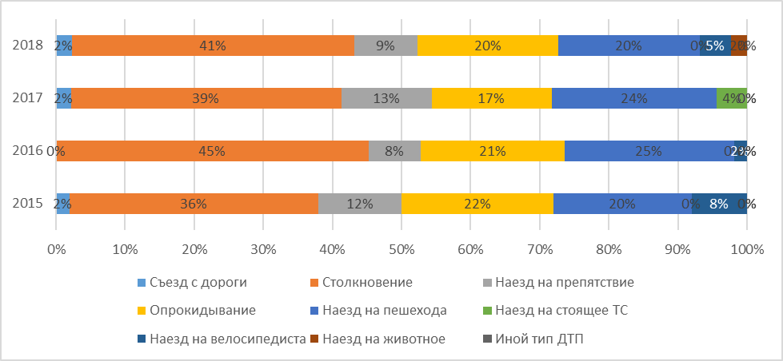
Рисунок 2 — Распределение случаев ДТП по типам происшествия в Калачевском муниципальном районе Волгоградской области Российской Федерации по открытым данным статистических сведений Госавтоинспекции МВД России о дорожно-транспортных происшествиях (http://stat.gibdd.ru/) за 2015—2018 гг.

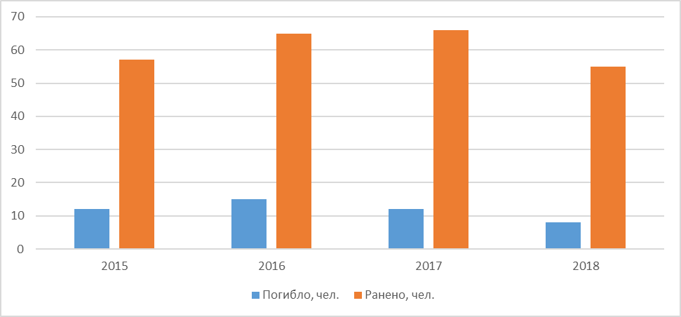
Рисунок 3 — Число погибших и раненых в случаях ДТП в Калачевском муниципальном районе Волгоградской области Российской Федерации по открытым данным статистических сведений Госавтоинспекции МВД России о дорожно-транспортных происшествиях (http://stat.gibdd.ru/) за 2015—2018 гг.

В общей сложности среднее соотношение погибших и раненых людей в результате ДТП в Калачевском муниципальном районе за 2015—2018 гг. равно 1:6 (Рисунок 3).
За период с января 2015 г. по сентябрь 2018 гг. по открытым данным статистических сведений Госавтоинспекции МВД России о дорожно-транспортных происшествиях (http://stat.gibdd.ru/) в среднем 36% случаев дорожно-транспортных происшествий произошло на участках автомобильной дороги А-260 Волгоград - Каменск-Шахтинский - граница с Украиной: 28% в 2015 г., 38% в 2016 г., 51% в 2017 г., 27% в 2018 г.
По открытым данным информационного ресурса «БезопасныеДороги.РФ» в Береславском сельском поселении за период 2016—2018 гг. зарегистрировано 2 дорожно-транспортных происшествия (по открытым данным информационного ресурса «БезопасныеДороги.РФ»).
Для эффективного решения проблем, связанных с дорожно-транспортной аварийностью, непрерывно обеспечивать системный подход к реализации мероприятий по повышению безопасности дорожного движения.
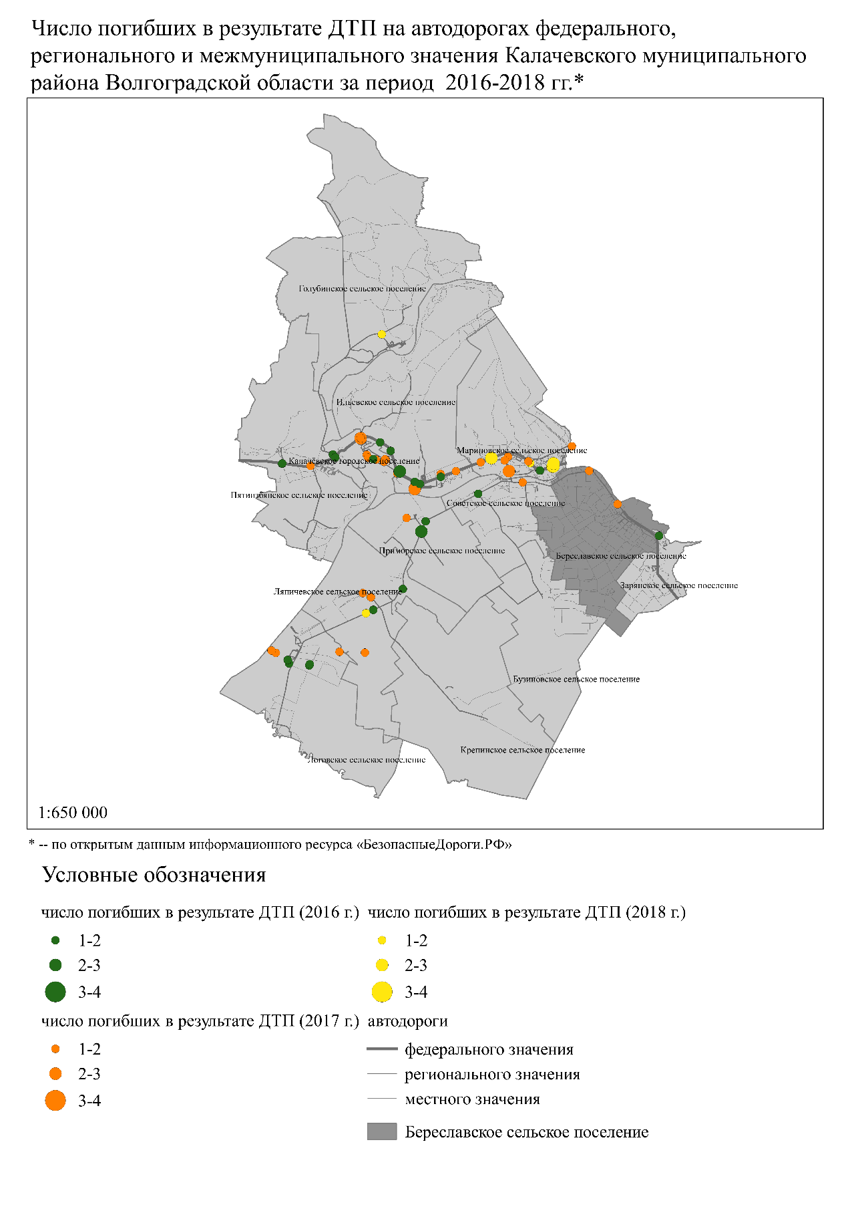
Рисунок 4 —Число погибших и раненых в случаях ДТП в Калачевском муниципальном районе Волгоградской области Российской Федерации по открытым данным информационного ресурса «БезопасныеДороги.РФ» за 2016—2018 гг. (Береславское поселение отмечено темным цветом).

  - Оценка уровня негативного воздействия транспортной инфраструктуры на окружающую среду, безопасность и здоровье населения

Согласно данным аналитического агентства «АВТОСТАТ», представленным в последнем исследовании рынка автокомпонентов и запчастей средний пробег легкового автомобиля в России составляет 16,7 тыс. км в год.
Так, по методике научно-исследовательского института охраны атмосферного воздуха, с учетом значений удельных пробеговых выбросов загрязняющих веществ от автомобилей (Таблица 1) в 2017 г. суммарный выброс загрязняющих веществ от автотранспорта в Береславском сельском поселении составил 122,456 тонны (Таблица 2).
Таблица 1. Значения удельных пробеговых выбросов загрязняющих веществ от автомобилей по ГОСТ Р 56162-2014 «Выбросы загрязняющих веществ в атмосферу. Метод расчета выбросов от автотранспорта при проведении сводных расчетов для городских населенных пунктов, для разных групп автомобилей».
Наименование группы автомобилей | Номер группы | Выброс загрязняющего вещества, г/км
 |  | CO | NO_{x}(в пересчете на NO₂) | CH | Сажа | SO₂ | Формальдегид | Бенз(а)пирен
Легковые | I | 3,5 | 0,9 | 0,8 | 0,7*10⁻² | 1,5*10⁻² | 3,2*10⁻³ | 0,3*10⁻⁶
Автофургоны и микроавтобусы до 3,5 т | II | 8,4 | 2,1 | 2,4 | 3,8*10⁻² | 2,8*10⁻² | 8,4*10⁻³ | 0,8*10⁻⁶
Грузовые от 3,5 до 12 т | III | 6,8 | 6,9 | 5,2 | 0,4 | 5,1*10⁻² | 2,2*10⁻² | 2,1*10⁻⁶
Грузовые св. 12 т | IV | 7,3 | 8,5 | 6,5 | 0,5 | 7,3*10⁻² | 2,5*10⁻² | 2,6*10⁻⁶
Автобусы св. 3,5 т | V | 5,2 | 6,1 | 4,5 | 0,3 | 4,2*10⁻² | 1,8*10⁻² | 1,8*10⁻⁶

Таблица 2. Значения суммарного выброса загрязняющих веществ от автотранспорта, массовых выбросов загрязняющих веществ от автомобилей Береславского сельского поселения.
Наименование загрязняющего вещества | СО | NOx (в пересчете на NO2) | СН | Сажа | SO2 | Формальдегид | Бенз(а)пирен
Массовый выброс загрязняющего вещества, тонн | 82,025 | 21,092 | 18,749 | 0,164049761 | 0,352 | 0,075 | 0,0000070
Суммарный выброс загрязняющих веществ от автотранспорта, тонн |  |  |  |  |  |  | 122,456

  - Характеристика существующих условий и перспектив развития и размещения транспортной инфраструктуры

    - Характеристика существующих условий
В связи с увеличением территорий под строительство индивидуального жилья увеличится транспортная нагрузка на улично-дорожную сеть и снизится уровень обеспеченности оборудованными местами хранения автомобильного транспорта, парковочными местами и гаражами (многоквартирные дома).
Протяжённость автомобильных дорог общего пользования местного значения, находящихся в собственности муниципального образования — 20,6 км.
Дорожно–транспортная сеть Береславского сельского поселения состоит из дорог, предназначенных для не скоростного движения с двумя полосами движения шириной полосы 4 метра.
В границах поселка Береславка автодорога регионального значения является для него главной улицей.

    - Перспективы развития и размещения транспортной инфраструктуры
Проектные решения по развитию сети внешних автодорог предусмотрены мероприятия по развитию транспортной инфраструктуры, позволяющие создать законченную улично-дорожную сеть, обеспечивающую удобную и надежную транспортную связь жилой застройки с общественным центром и местами приложения труда.
Планируется улучшить транспортное обеспечение западной и восточной частей поселка. В связи с тем, что поселок оказался расположенным на трассе будущего «Западного обхода города Волгограда» соединяющего федеральную автомобильную магистраль М-6 Каспий «Москва – Астрахань», минуя город Волгоград, произойдет расширение дорожного полотна региональной автомобильной магистрали вдвое с повышением её статуса до I или II технической категории. Для установления пешеходных связей между северной и южной частями посёлка, над региональной автомобильной магистралью планируются к размещению три новых пешеходных мостовых перехода (облегченных мостов). Улучшится транспортное обслуживание населения – упростится и сократится протяженность и маршруты транспорта.
Перспективы развития транспортной инфраструктуры на долгосрочную перспективу связаны с приведением имеющейся улично-дорожной сети в нормативное технико-эксплуатационное состояние, постепенное снижение доли протяженности улично-дорожной сети, не имеющей твердого покрытия.

    - Оценка нормативно-правовой базы, необходимой для функционирования и развития транспортной инфраструктуры
Основными документами, определяющими порядок функционирования и развития транспортной инфраструктуры поселения, являются:
- "Градостроительный кодекс Российской Федерации" от 29.12.2004 №190-ФЗ,
- Федеральный закон от 08.11.2007 №257-ФЗ "Об автомобильных дорогах и о дорожной деятельности в Российской Федерации и о внесении изменений в отдельные законодательные акты Российской Федерации",
- Федеральный закон от 10.12.1995 №196-ФЗ "О безопасности дорожного движения",
- Постановление Правительства РФ от 25.12.2015 №1440 "Об утверждении требований к программам комплексного развития транспортной инфраструктуры поселений, городских округов".
На территории Береславского сельского поселения также действуют следующие документы:
- Государственная программа Волгоградской области "Развитие транспортной системы и обеспечение безопасности дорожного движения в Волгоградской области",
- Схема территориального планирования Волгоградской области,
- Схема территориального планирования Калачевского муниципального района Волгоградской области,
- Правила землепользования и застройки Береславского сельского поселения Калачевского муниципального района Волгоградской области.

  - Оценка финансирования транспортной инфраструктуры
Финансирование работ по содержанию улично–дорожной сети Береславского сельского поселения производится из средств муниципального бюджета.
По данным паспорта муниципального образования Береславского сельского поселения в 2017 г. на формирование дорожных фондов муниципального образования Береславского сельского поселения были выделены средства из местного бюджета в размере 1219 тыс. рублей.
Содержание и ремонт муниципальных дорог осуществляется по договорам, заключенным по результатам проведения аукционов, капитальный ремонт дорог выполняется в плановом порядке на основании договоров, заключенных по результатам проведения аукционов в объёме выделенных денежных средств
- Прогноз транспортного спроса, изменения объемов и характера передвижения населения и перевозок грузов

  - Прогноз социально-экономического и градостроительного развития
В последние годы проекты на строительство многоквартирных домов в пределах сельского поселения не разрабатывались.
Выбытие из эксплуатации существующих объектов социальной инфраструктуры в Береславском сельском поселении не планируется.
Строительство объектов, не относящихся к жилищной сфере, не планируется.

  - Прогноз транспортного спроса, объемов и характера передвижения населения и перевозок грузов по видам транспорта
Согласно тренду изменения численности населения Береславского сельского поселения, который можно описать логарифмической зависимостью y = -296,8ln(x) + 5213,1, можно прогнозировать незначительное снижение численности населения к 2033 г. (Рисунок 5).
Так, в данной связи также можно описать прогнозируемый тренд незначительного снижения уровня транспортного спроса населения Береславского сельского поселения (в 2023 г. – 8 934 перемещения в день, в 2028 г. – 8 887 перемещений в день, в 2033 г. – 8 849 перемещений в день).

Рисунок 5 —Прогнозируемая численность населения Береславского сельского поселения в 2018—2033гг.
В связи с тем, что в Береславском сельском поселении обслуживание населения общественным транспортом предусмотрено в незначительной степени, и передвижение по территории населенного пункта осуществляется преимущественно с использованием личного транспорта, прогнозируемый транспортный спрос касается по большей части передвижений на личном автомобильном транспорте.

  - Прогноз развития транспортной инфраструктуры по видам транспорта
    - Перспективы развития и размещения транспортной инфраструктуры
В ближайшие годы транспортная инфраструктура Береславского сельского поселения не претерпит существенных изменений. Основным видом транспорта остается автомобильный. Для целей обслуживания действующих производственных предприятий сохраняется использование грузового транспорта.

  - Прогноз развития дорожной сети
Комплекс мероприятий, профинансированный средствами дорожного фонда Береславского сельского поселения, позволит сохранить существующую сеть автомобильных дорог за счет качественного содержания, осуществления контроля за перевозкой грузов, инструментальной диагностике технического состояния автомобильных дорог и искусственных сооружений на них, а также построить новые автомобильные дороги.
Основным направлением развития дорожной сети станицы Береславской, в последующие годы, будет являться обеспечение транспортной доступности площадок перспективной застройки и повышение качества, а также безопасности существующей дорожной сети. Развитие УДС с увеличением ее протяженности нерационально.

  - Прогноз уровня автомобилизации, параметров дорожного движения
Согласно тренду динамики значения уровня автомобилизации Калачевского муниципального района за 2011—2017 гг. по логарифмической зависимости y = 27,929ln(x) + 67,254, в Береславском сельском поселении прогнозируется постепенный рост уровня автомобилизации.
Таким образом, согласно проведенным расчетам с учетом того, что тренд динамики уровня автомобилизации Береславского сельского поселения повторяет тренд Калачевского муниципального района, в 2033 г. прогнозируемый уровень автомобилизации в Береславском сельском поселении будет равен 362 авт./1000 чел. (Рисунок 6).

Рисунок 6 —Динамика изменения уровня автомобилизации за 2011—2017 гг. и прогнозируемый уровень автомобилизации в 2018—2033 гг. Береславского сельского поселения.

  - Прогноз показателей безопасности дорожного движения
Основной целью Стратегии безопасности дорожного движения в Российской Федерации на 2018 - 2024 годы, утвержденной по распоряжению Правительства РФ от 08.01.2018 N 1-р «Об утверждении Стратегии безопасности дорожного движения в Российской Федерации на 2018 - 2024 годы» является повышение безопасности дорожного движения, а также стремление к нулевой смертности в дорожно-транспортных происшествиях к 2030 году. В качестве целевого ориентира на 2024 год устанавливается показатель социального риска, составляющий не более 4 погибших на 100 тыс. населения.
("социальный риск" – число лиц, погибших в дорожно-транспортных происшествиях, на 100 тыс. населения).
По данным статистических сведений Госавтоинспекции МВД России о дорожно-транспортных происшествиях (http://stat.gibdd.ru/) за 2015—2018 гг. в Калачевском муниципальном районе Волгоградской области общий тренд динамики числа погибших людей в результате ДТП описывается логарифмической зависимостью y = -2,464ln(x) + 13,707, характеризующей постепенное снижение числа погибших людей (Рисунок 7).

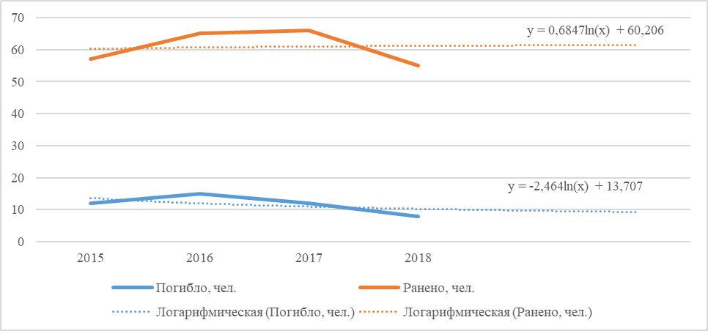
Рисунок 7 —Число погибших в результате ДТП на автодорогах Калачевского муниципального района Волгоградской области за период 2015–2018 гг. (по данным статистических сведений Госавтоинспекции МВД России о дорожно-транспортных происшествиях (http://stat.gibdd.ru/) за 2015—2018 гг.).

Прогнозируемое положение в Береславском сельском поселении касательно безопасности дорожного движения характеризуется снижением нынешнего уровня показателя погибших людей в результате дорожно-транспортных происшествий.

  - Прогноз негативного воздействия транспортной инфраструктуры на окружающую среду и здоровье населения
Согласно проведенным расчетам прогноза уровня автомобилизации в 2033 г. в Береславском сельском поселении будет равен 362 авт./1000 чел. с учетом того, что тренд динамики уровня автомобилизации Береславского сельского поселения повторяет тренд Калачевского муниципального района, в 2033 г. суммарный выброс загрязняющих веществ от автотранспорта в 2033 г. составит 139,866 тонны (Таблица 3).
Таблица 3. Значения прогнозируемого в 2033 г. суммарного выброса загрязняющих веществ от автотранспорта, массовых выбросов загрязняющих веществ от автомобилей Береславского сельского поселения.
Наименование загрязняющего вещества | СО | NOx (в пересчете на NO2) | СН | Сажа | SO2 | Формальдегид | Бенз(а)пирен
Массовый выброс загрязняющего вещества, тонн | 93,686 | 24,091 | 21,414 | 0,187 | 0,402 | 0,086 | 0,000008
Суммарный выброс загрязняющих веществ от автотранспорта, тонн |  |  |  |  |  |  | 139,866

- Принципиальные варианты развития транспортной инфраструктуры, их укрупненная оценка по целевым показателям (индикаторам) с последующим выбором предлагаемого к реализации варианта

  - Принципиальные варианты развития транспортной инфраструктуры
Исходя из анализа сложившейся ситуацию можно выделить три варианта развития транспортной инфраструктуры:
- оптимистичный – развитие происходит с опережением сроков и превышением объемов, запланированных Программой на строительство дорог. Вариант предполагает содержание действующей транспортной инфраструктуры и строительство и реконструкцию отдельных участков дорог;
- инерционный – развитие осуществляется на уровне необходимом и достаточном для осуществления Программных мероприятий. Вариант предполагает содержание действующей транспортной инфраструктуры и строительство отдельных участков дорог;
- пессимистичный - вариант предполагает содержание действующей транспортной инфраструктуры и строительство отдельных участков дорог в меньших объемах, чем запланировано Программой.

  - Укрупненная оценка по целевым показателям (индикаторам) принципиальных вариантов развития транспортной инфраструктуры

В качестве целевого показателя комплексного развития транспортной инфраструктуры муниципального образования рассматривается «дефицит качества» транспортной инфраструктуры, в котором можно выделить два индикатора:
Низкие эксплуатационные качества улично-дорожной сети:

  - Низкая доля дорог с твердым покрытием
  - Несоответствие состояния УДС нормативным требованиям

Важнейшей целью работ по развитию УДС является повышение протяженности УДС, соответствующей нормативному технико-эксплуатационному состоянию. Предполагается проведение мероприятий, направленных на увеличение протяженности дорог с твердым покрытием, повышение уровня безопасности дорожного движения.

  - Выбор предлагаемого к реализации варианта развития транспортной инфраструктуры
По результатам оценки существующего состояния транспортной инфраструктуры и бюджетной обеспеченности муниципального образования в рамках реализации данной Программы предлагается принять инерционный сценарий развития, который будет основываться на сохранении текущих показателей развития, существующих условий и особенностей транспортной инфраструктуры и системы управления.
В рамках данного сценария предусмотрено сохранение и поддержании существующей УДС и искусственных сооружений на дорогах местного и регионального значения, включая своевременную замену или ремонт объектов, находящихся в неудовлетворительном и аварийном состоянии. Основные типы мероприятий включают ремонт, реконструкцию, капитальный ремонт УДС различных категорий местного значения, комплексную схему организации дорожного движения, мероприятия по обеспечению безопасности дорожного движения.

- Перечень мероприятий предлагаемого к реализации варианта развития транспортной инфраструктуры, технико-экономических параметров объектов транспорта, очередность реализации мероприятий
Приоритетными направлениями деятельности по развитию транспортно-дорожного комплекса в прогнозируемом периоде остаются своевременное выполнение ремонта автомобильных дорог общего пользования, тротуаров, пешеходных дорожек, усиление дорожных конструкций существующих автодорог.
Мероприятия Программы направлены на решение вопросов развития транспортной инфраструктуры поселения с повышением уровня ее безопасности. Полный перечень мероприятий программы представлен в Таблице 4.
Указанные объемы финансирования и перечень мероприятий могут корректироваться в зависимости от располагаемого объема финансирования и актуализации задач градостроительного развития. В соответствии с этим в данную программу могут вноситься корректировки.

- Оценка объемов и источников финансирования мероприятий предлагаемого к реализации варианта развития транспортной инфраструктуры
Мероприятия, предусматриваемые к реализации на территории поселения в краткосрочной перспективе, приведены в Таблице 4. Мероприятия, предусматриваемые к реализации на территории поселения в долгосрочной перспективе, приведены в Таблице 5. Затраты указываются в тыс. руб.

Средства федерального бюджета (тыс. руб.) –
1 этап
2019 год | – | 0
2020 год | – | 0
2021 год | – | 0
2022 год | – | 0
2023 год | – | 0
2 этап
2024 год | – | 0
2025 год | – | 0
2026 год | – | 0
2027 год | – | 0
2028 год | – | 0
3 этап
2029-2033 годы | – | 0
Средства регионального бюджета (тыс. руб.) –
1 этап
2019 год | – | 0
2020 год | – | 0
2021 год | – | 0
2022 год | – | 0
2023 год | – | 0
2 этап
2024 год | – | 0
2025 год | – | 0
2026 год | – | 0
2027 год | – | 0
2028 год | – | 0
3 этап
2029-2033 годы | – | 9606
Средства местного бюджета (тыс. руб.) –
1 этап
2019 год | – | 0
2020 год | – | 6690
2021 год | – | 856,6
2022 год | – | 933,2
2023 год | – | 933,2
2 этап
2024 год | – | 933,2
2025 год | – | 933,2
2026 год | – | 933,2
2027 год | – | 933,2
2028 год | – | 933,2
3 этап
2029-2033 годы | – | 3510.6

Таблица 4. Перечень мероприятий к реализации на краткосрочную перспективу.
Тип мероприятия | Место мероприятия | Мероприятие | Мощность | Ед. изм | 2019 |  |  |  | 2020 |  |  |  | 2021 |  |  |  | 2022 |  |  |  | 2023
 |  |  |  |  | всего | ф* | р | м | всего | ф | р | м | всего | ф | р | м | всего | ф | р | м | всего | ф | р | м
1 | 2 | 3 | 4 | 5 | 6 | 7 | 8 | 10 | 10 | 11 | 12 | 13 | 14 | 15 | 16 | 17 | 18 | 19 | 20 | 21 | 22 | 23 | 24 | 25
ремонт, повышение уровня БДД | ул. Лагутина, Береславское | Ремонт третьестепенной улицы | 0,8 | км | 0 | 0 | 0 | 0 | 6690 | 0 | 0 | 6690 | 0 | 0 | 0 | 0 | 0 | 0 | 0 | 0 | 0 | 0 | 0 | 0
ремонт, повышение уровня БДД | ул. Фролова, Береславка | Ремонт третьестепенной улицы | 0,3 | км | 0 | 0 | 0 | 0 | 0 | 0 | 0 | 0 | 0 | 0 | 0 | 0 | 0 | 0 | 0 | 0 | 3268 | 0 | 0 | 3268
ремонт, повышение уровня БДД | Улица 1, Береславское, | Ремонт третьестепенной улицы | 0,5 | км | 0 | 0 | 0 | 0 | 0 | 0 | 0 | 0 | 0 | 0 | 0 | 0 | 4963 | 0 | 0 | 4963 | 0 | 0 | 0 | 0
*ф — средства федерального бюджета
р — средства регионального бюджета
м — средства местного бюджета

Таблица 5 — Перечень мероприятий к реализации на долгосрочную перспективу.
Тип мероприятия | Место мероприятия | Мероприятие | Мощность | Ед. изм | 2024 |  |  |  | 2025 |  |  |  | 2026 |  |  |  | 2027 |  |  |  | 2028 |  |  |  | 2029-2033
 |  |  |  |  | всего | ф* | р | м | всего | ф | р | м | всего | ф | р | м | всего | ф | р | м | всего | ф | р | м | всего | ф | р | м
1 | 2 | 3 | 4 | 5 | 6 | 7 | 8 | 9 | 10 | 11 | 12 | 13 | 14 | 15 | 16 | 17 | 18 | 19 | 20 | 21 | 22 | 23 | 24 | 25 | 26 | 27 | 28 | 29
реконструкция | 18К-15 - подъезд к пос. Отделение №2 совхоза Волго-Дон, Улица 2 | Канализация пересечения | 1,0 | ед | 0 | 0 | 0 | 0 | 0 | 0 | 0 | 0 | 0 | 0 | 0 | 0 | 0 | 0 | 0 | 0 | 0 | 0 | 0 | 0 | 9606 | 0 | 9606 | 0
ремонт, повышение уровня БДД | Красноармейская, Береславка | Ремонт третьестепенной улицы | 0,5 | км | 5539 | 0 | 0 | 5539 | 0 | 0 | 0 | 0 | 0 | 0 | 0 | 0 | 0 | 0 | 0 | 0 | 0 | 0 | 0 | 0 | 0 | 0 | 0 | 0
ремонт, повышение уровня БДД | ул. Западный объезд Волгограда, Береславка | Ремонт главной улицы | 4,9 | км | 0 | 0 | 0 | 0 | 63942 | 0 | 0 | 63942 | 0 | 0 | 0 | 0 | 0 | 0 | 0 | 0 | 0 | 0 | 0 | 0 | 0 | 0 | 0 | 0
ремонт, повышение уровня БДД | ул. Дружбы, Береславское, | Ремонт третьестепенной улицы | 1,6 | км | 0 | 0 | 0 | 0 | 0 | 0 | 0 | 0 | 0 | 0 | 0 | 0 | 0 | 0 | 0 | 0 | 0 | 0 | 0 | 0 | 21092 | 0 | 0 | 21092
ремонт, повышение уровня БДД | ул. Советская, Береславка, | Ремонт третьестепенной улицы | 0,5 | км | 0 | 0 | 0 | 0 | 0 | 0 | 0 | 0 | 0 | 0 | 0 | 0 | 5891 | 0 | 0 | 5891 | 0 | 0 | 0 | 0 | 0 | 0 | 0 | 0
ремонт, повышение уровня БДД | ул. Заканальная, Береславка, | Ремонт третьестепенной улицы | 0,7 | км | 0 | 0 | 0 | 0 | 0 | 0 | 0 | 0 | 0 | 0 | 0 | 0 | 0 | 0 | 0 | 0 | 0 | 0 | 0 | 0 | 9355 | 0 | 0 | 9355
ремонт, повышение уровня БДД | Улица 1, пос. Отделение Улица 2 Совхоза Волга-Дон | Ремонт третьестепенной улицы | 0,3 | км | 0 | 0 | 0 | 0 | 0 | 0 | 0 | 0 | 0 | 0 | 0 | 0 | 0 | 0 | 0 | 0 | 3918 | 0 | 0 | 3918 | 0 | 0 | 0 | 0

*ф — средства федерального бюджета
р — средства регионального бюджета
м — средства местного бюджета

- Оценка эффективности мероприятий предлагаемого к реализации варианта развития транспортной инфраструктуры
Оценка эффективности мероприятий представлена в Таблице 6.
Таблица 6 — Оценка эффективности мероприятий предлагаемого к реализации варианта развития транспортной инфраструктуры
На конец года | Увеличение протяженности УДС в нормативном технико-эксплуатационном состоянии, км | Увеличение протяженности с твердым покрытием, км
2023 | 1,6 | 1,6
2028 | 6,3 | 1,4
2033 | 2,4 | 2,4

- Предложения по институциональным преобразованиям, совершенствованию правового и информационного обеспечения деятельности в сфере развития транспортной инфраструктуры на территории

Для обеспечения сбалансированного развития транспортной инфраструктуры поселения, муниципального района и Волгоградской агломерации в целом.
Предлагается формирование рабочей группы с включением в ее состав представителей:
- ОАО «Российские железные дороги» (при рассмотрении вопросов, связанных с развитие инфраструктуры ж.д. транспорта);
- АО «Волгоградтранспригород» (при рассмотрении вопросов, связанных с развитие инфраструктуры ж.д. транспорта, использующейся для пригородных перевозок)
- Администрации муниципального района;
- Комитета транспорта и дорожной инфраструктуры Волгоградской области;
- представителей администрации поселения -при необходимости рассматривать вопросы, лежащие в компетенции поселения;
- представители общественных организаций (по согласованию).
В рамках задач рабочей группы могут решаться не только вопросы развития транспортной инфраструктуры, но и вопросы, связанные с эксплуатацией, поддержанием в нормативном состоянии, обслуживание населения транспортом общего пользования и проч.
На уровне агломерации рекомендуется создать специальное подразделение, занимающееся на постоянной основе поддержкой, актуализацией и работе над транспортной макроскопической моделью. При этом у органов государственной и муниципальной власти появится инструмент оценки принимаемых решений в транспортной сфере.
Управлением и интерпретацией результатов работы подразделения макромоделирования также будет заниматься указанная рабочая группа.

Мулеев Е.Ю. Транспортное поведение населения России: краткий отчет о социологическом исследовании. Институт экономики транспорта и транспортной политики НИУ ВШЭ, Москва, 2015.
Ваксман С.А. Социально-экономические проблемы прогнозирования развития систем массового пассажирского транспорта в городах. Екатеринбург: Изд-во Ур. гос. экон. ун-та, 1996 – 289 с.
Донченко В., Кунин Ю, Рузский А., Виженский В. Методы расчёта выбросов от автотранспорта и результаты их применения— М.: ОАО «НИИАТ», 2014.
Стратегия безопасности дорожного движения в Российской Федерации на 2018 - 2024 годы, утвержденной по распоряжению Правительства РФ от 08.01.2018 N 1-р «Об утверждении Стратегии безопасности дорожного движения в Российской Федерации на 2018 - 2024 годы»

